监 理 日 志
工程名称：永靖县“十四五"盐锅峡光伏发电项目
日期 | 2024年 5月 6日星期一 |  | 气候 |  | 晴天 |  | 气温 | 10/28°
监理人员 动态：2人、检查、巡查、平检，见证、旁站满足要求 |  |  |  |  | 材料进场:  无
施工方人员动态:线路塔位人工孔桩68人
施工机械动态：测量仪器GPS、水准仪、经纬仪，满足要求
施工部位进度情况 | 送出线路:  塔位G53、G43G43孔桩浇筑
监理今日工作内容 | 1.现场巡查:检查作业安全工器具、技术交底记录、专职安全员履职、隐蔽检查  2.现场浇筑质量控制:检查作C30砼出厂报告、配合比单、塌落度，强度试件2组
检查发现问题及处理措施 | 现场砼C30浇筑塌落度检测偏大，通知立及调整水灰比控制为160～180
协调内容或  其他 | 塔位41、42征地水土保持相关手续需协调处理
记录人 |  | 孙翔 |  | 总监签阅 |  | 朱友军

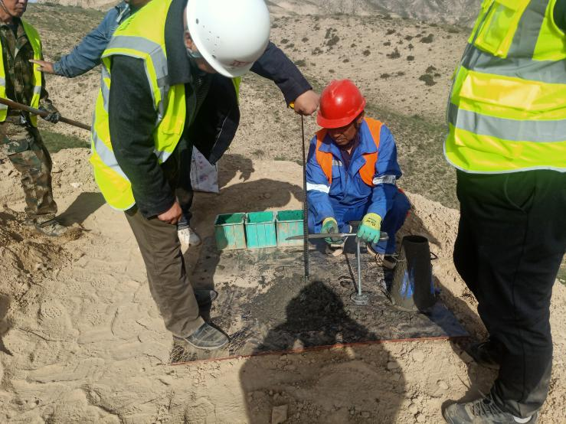 | 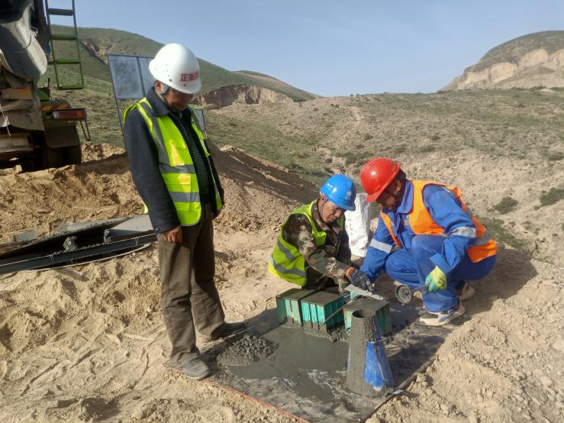
塌落度检测 | 强度试块留置
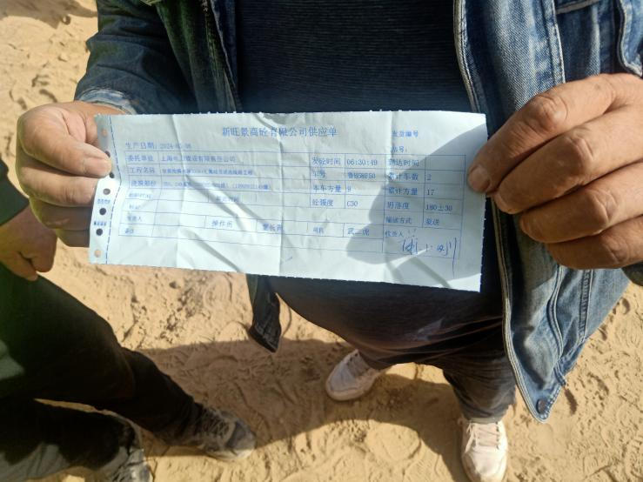 | 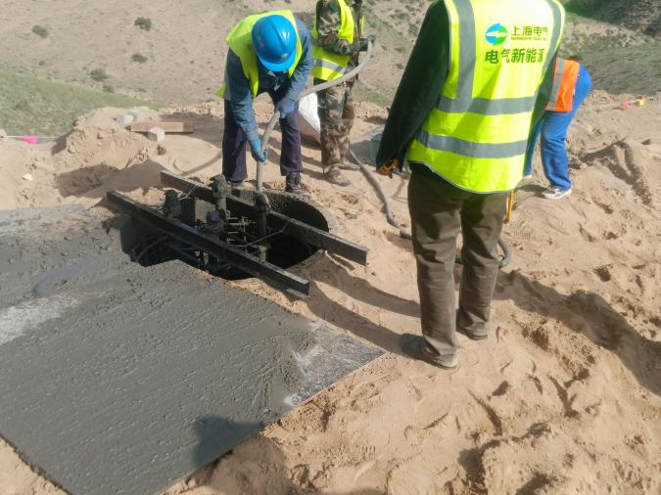
检查砼配合比 | 浇筑振捣

